Семинар практикум на тему: «Совершенствование и популяризация национального вида спорта «Қазақша күрес» по проекту «Жігер Барысы»
для тренеров и воспитанников казак куреси, с участием директора федерации «Павлодар Барысы» Жоламановым Дарханом Адепбаевичем.

18.03.2021г. Сегодня в КГКП ДПК «Жигер» в подразделении ДПК «Өркен» прошел семинар практикум на тему: «Совершенствование и популяризация национального вида спорта «Қазақша күрес» по проекту «Жігер Барысы» для тренеров и воспитанников казак куреси, с участием директора федерации «Павлодар Барысы» Жоламановым Дарханом Адепбаевичем.
Целью данного семинара является: развитие физических качеств воспитанников, повышение мотиваций воспитанников к изучению, совершенствованию и популяризации одного из древнего национального вида спорта қазақша күрес, а также пропаганда здорового образа жизни
привлечение подрастающего поколения к систематическим занятиям спорта, повышения уровня спортивного мастерства начинающих борцов.
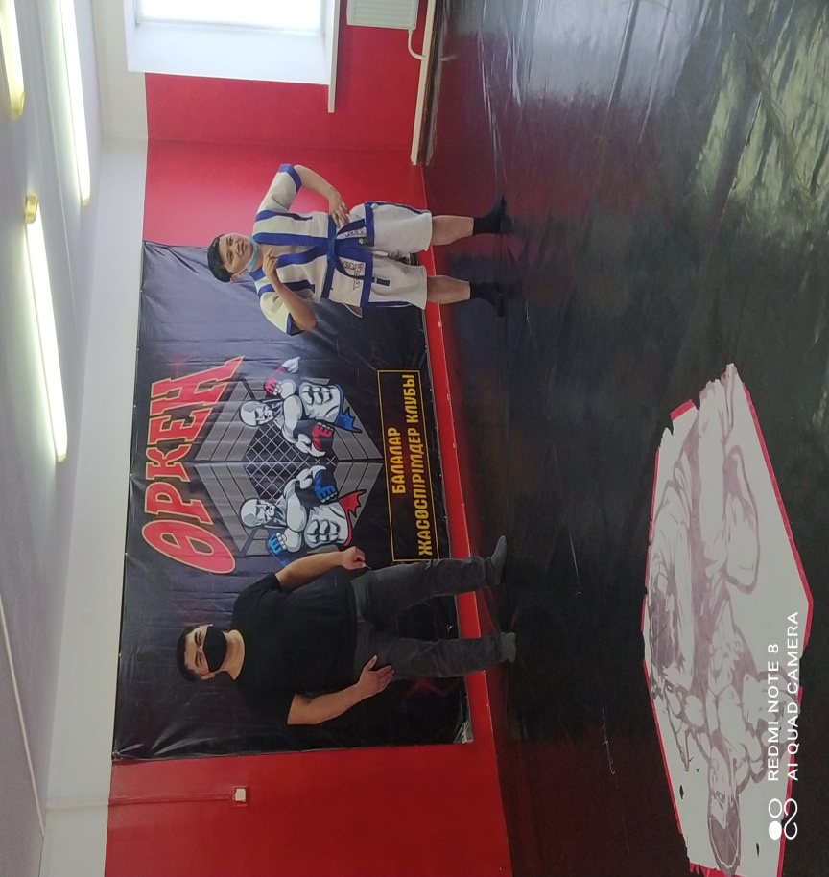

Семинар открыла заместитель руководителя ДПК «Жигер» Жолдасбекова Асемгуль Ермухамбетовна, она рассказала, что данный проект «Жигер барысы» осуществляется в рамках реализации программы Рухани жаңғыру. Познакомила присутствующих с целями и задачами проекта, далее предоставила слово Жоламанову Дархану Адепбаевичу.
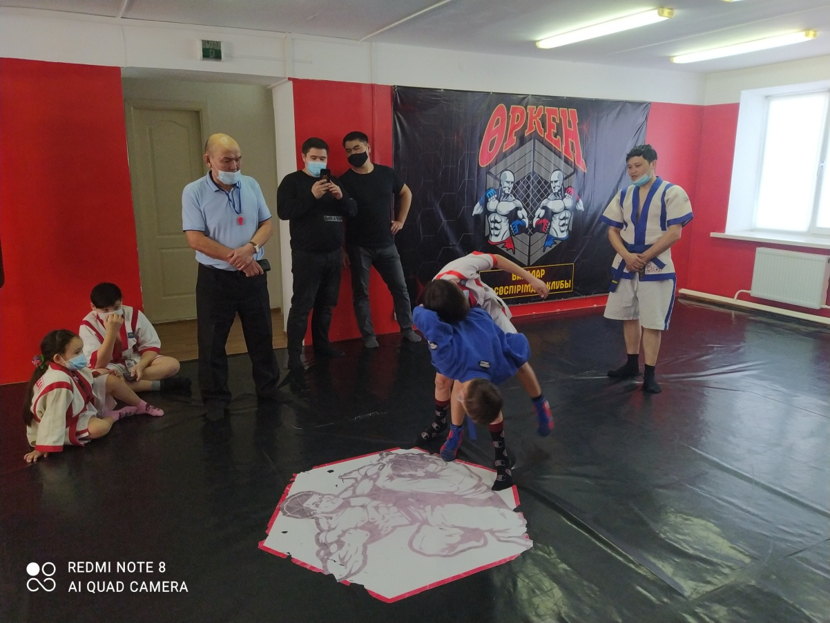

Дархан Адепбаевич провел встречу с воспитанниками, тренерами по қазақша күрес, на очень позитивной волне, расскразал о инклюзивных методах и приемах борьбы. Далее все участиники поделелись и обменялись мнениями, было много вопросов по освоению новых приемов по қазақ күреси.
В семинаре приняли участие более 35 человек, это педагоги дополнительного образования, тренера детско-подростковых клубов ДПК «Жигер».
